Oneforall安装
安装python3.9：
- 下载压缩包，
sudo wget https://www.python.org/ftp/python/3.9.0/Python-3.9.0.tgz
- 解压
tar xzf Python-3.9.0.tgz
cd Python-3.9.0
sudo ./configure --enable-optimizations
- 安装
sudo make altinstall
- 查看下载是否成功
Python3.9 -V

创建软连接
- 查看python3.10位置
Which python3.10
- 查看python3位置
Which python3
- 创建软连接
ln -sb /usr/local/bin/python3.9 /usr/bin/pthon3
ln -sb /usr/local/bin/pip3.9 /usr/bin/pip3

下载onforall
1）下载地址：
https://github.com/shmilylty/OneForAll
按照github的步骤来
2）下载源码：
git clone https://gitee.com/shmilylty/OneForAll.git
- 通过pip安装onforall依赖
Ubuntu/Debian：
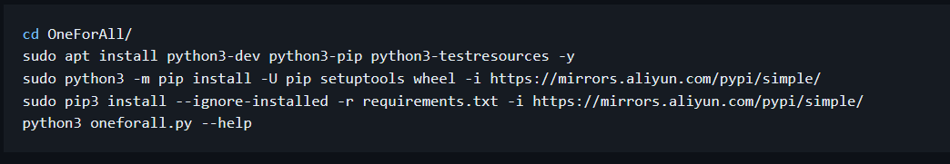

其中，执行第四行报错
报错信息：
没有fire模块错误
代码执行错误
依赖冲突导致的，使用虚拟python环境解决

解决过程：

问题一解决思路
- 使用虚拟环境，防止依赖冲突
- python -m venv onforallvenv 创建虚拟环境
- source /oneforall/bin/activate 开启虚拟环境
- 执行上面代码，安装依赖，继续报错
- 问题未解决

- 先下载oneforall，然后进入oneforall，再开启虚拟环境
- 下载oneforall
- 进入oneforall里面
- 开启虚拟环境
- 执行上面的代码，下载依赖
- 下载失败，问题未解决

- 命令出现问题
- 将报错的命令改为
pip install -i https://pypi.tuna.tsinghua.edu.cn/simple --trusted-host pypi.tun
a.tsinghua.edu.cn --ignore-installed -r requirements.txt
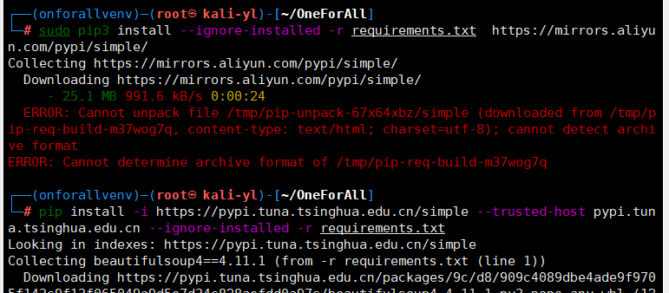

- 命令成功执行，问题解决
问题二解决思路
安装完onforall，启动oneforall失败，报错信息如下
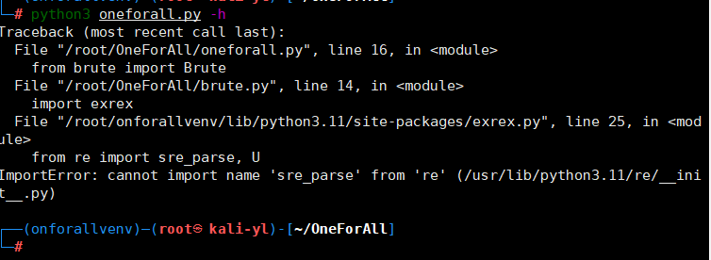
- 报错文件为/root/onforallvenv/lib/python3.11/site-packages/exrex.py
- 打开这个文件，将文件中的第25行代码所有的位置，修改为如下所示
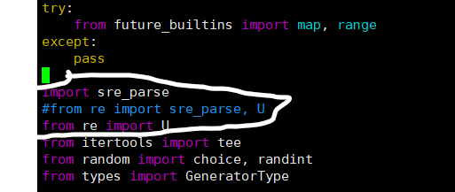
增加框中的第一行和第三行，注释掉第二行
- 再次启动oneforall，成功，问题解决

使用
1)手册
Python3 oneforall.py -h
2）扫描单个目标
Python3 onforall.py –target Baidu.com run
3）批量扫描
Python3 onforall.py –targets (文件地址) run
扫描结果保存在results中，.csv文件中

Subfinder安装问题：
装好go环境1.21后，下载subfinder失败
使用sudo也不可以
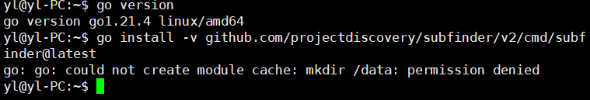

ubuntu浏览器可以访问github，
Windows使用上面命令安装subfinder成功

解决：sudo命令不等于root权限，使用sudo -i切换到root用户，在执行命令成功

安装过程：
- 安装go语言环境
- 设置go语言代理
go env -w GOPROXY=https://goproxy.cn,direct
- 下载安装subfinder
go install -v github.com/projectdiscovery/subfinder/v2/cmd/subfinder@latest
安装成功

云服务器安装
问题
1）如果在云服务器上，无法连接到github，执行下面代码，设置go语言环境
go env -w GOPROXY=https://goproxy.cn,direct
2）云服务器安装完之后，使用subfinder命令，系统找不到
配置环境变量，在/etc/profile文件中添加如下代码
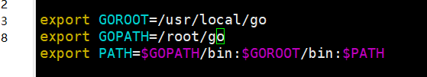
第一段是go语言环境的位置，
第二段是安装的subfinder的位置（subfinder安装后在go（文件名）文件中）
第三段直接写
使用source /etc/profile命令，重新加载文件
Subfinder可用了

使用方式

